- Муниципальное образование «Тимошинская школа»
- Тема профилактической Недели: «Здоровая семья»
- С 2 декабря по 6 декабря 2024 г.
Наименование общеобразовательной организации | Количество участников, в том числе |  |  |  |  |  | Количество проведенных мероприятий | Выводы о Неделе, описание опыта по внедрению новых эффективных элементов Недели  Адрес сайта  Управления образования со ссылкой на информацию о проведении недели
Тимошинская школа | Обучающихся  7-11 кл. |  | Родителей | Педагогов |  | Соц. партнеров  (перечислить)
 | кол-во участников Недели | кол-во принявших участие в Опросе |  | кол-во участников Недели | кол-во принявших участие в Опросе
 | 9 | 5 | - | 3 | 1 | - | 4 | Профилактика ВИЧ/СПИД среди подростков и молодежи - формирование достоверных знаний, поддержка личного рационального и безопасного поведения, адекватного отношения к проблеме ВИЧ/СПИД и толерантного отношения к людям, живущим с ВИЧ/СПИД (ЛЖВС).  https://tim-school.gosuslugi.ru/pedagogam-i-sotrudnikam/metodicheskaya-kopilka/dokumenty-1_421.html  Занятие (классный час) «Семейные ценности»  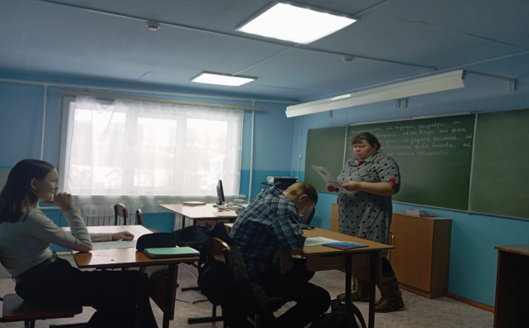  Занятие для обучающихся «Девчонки + Мальчишки =?»  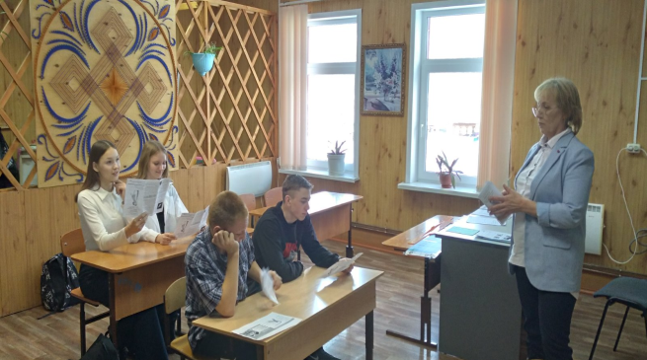  Просмотр и обсуждение кинофильма на тему профилактической Недели:  «Мандарин» https://www.youtube.com/watch?v=QgOefzChOI8  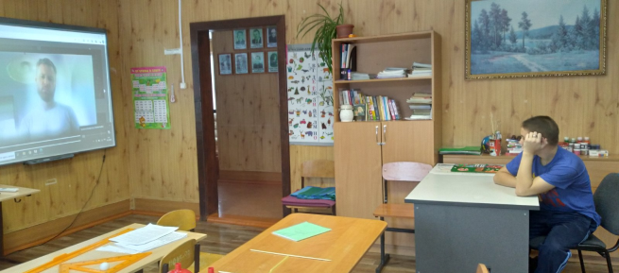  Проведение итогового опроса участников Недели  